|  |
| --- |
| **ΥΠΟΔΕΙΓΜΑ 4: Πληροφοριακή Αφίσα Έργων τ. Υποδομών Μεταφορών και Περιβάλλοντος (Ταμείο Συνοχής)** |

***(Ονομασία Δικαιούχου)***



ΕΠΙΧΕΙΡΗΣΙΑΚΟ ΠΡΟΓΡΑΜΜΑ   
**Υποδομές Μεταφορών, Περιβάλλον & Αειφόρος Ανάπτυξη**



***(Τίτλος Έργου)***

|  |  |  |
| --- | --- | --- |
|  | **Με τη συγχρηματοδότηση της Ελλάδας και της Ευρωπαϊκής Ένωσης** |  |

|  |
| --- |
| **ΥΠΟΔΕΙΓΜΑ 5: Πληροφοριακή Αφίσα Έργων τ. Υποδομών Μεταφορών και Περιβάλλοντος (ΕΤΠΑ)** |

***(Ονομασία Δικαιούχου)***



ΕΠΙΧΕΙΡΗΣΙΑΚΟ ΠΡΟΓΡΑΜΜΑ   
**Υποδομές Μεταφορών, Περιβάλλον & Αειφόρος Ανάπτυξη**



***(Τίτλος Έργου)***

|  |  |  |
| --- | --- | --- |
|  | **Με τη συγχρηματοδότηση της Ελλάδας και της Ευρωπαϊκής Ένωσης** | Εικόνα που περιέχει κείμενο, clipart  Περιγραφή που δημιουργήθηκε αυτόματα |

|  |
| --- |
| **ΥΠΟΔΕΙΓΜΑ 6: Πληροφοριακή Αφίσα Έργων τ. Τεχνικής Βοήθειας (Ταμείο Συνοχής)** |

***(Ονομασία Δικαιούχου)***

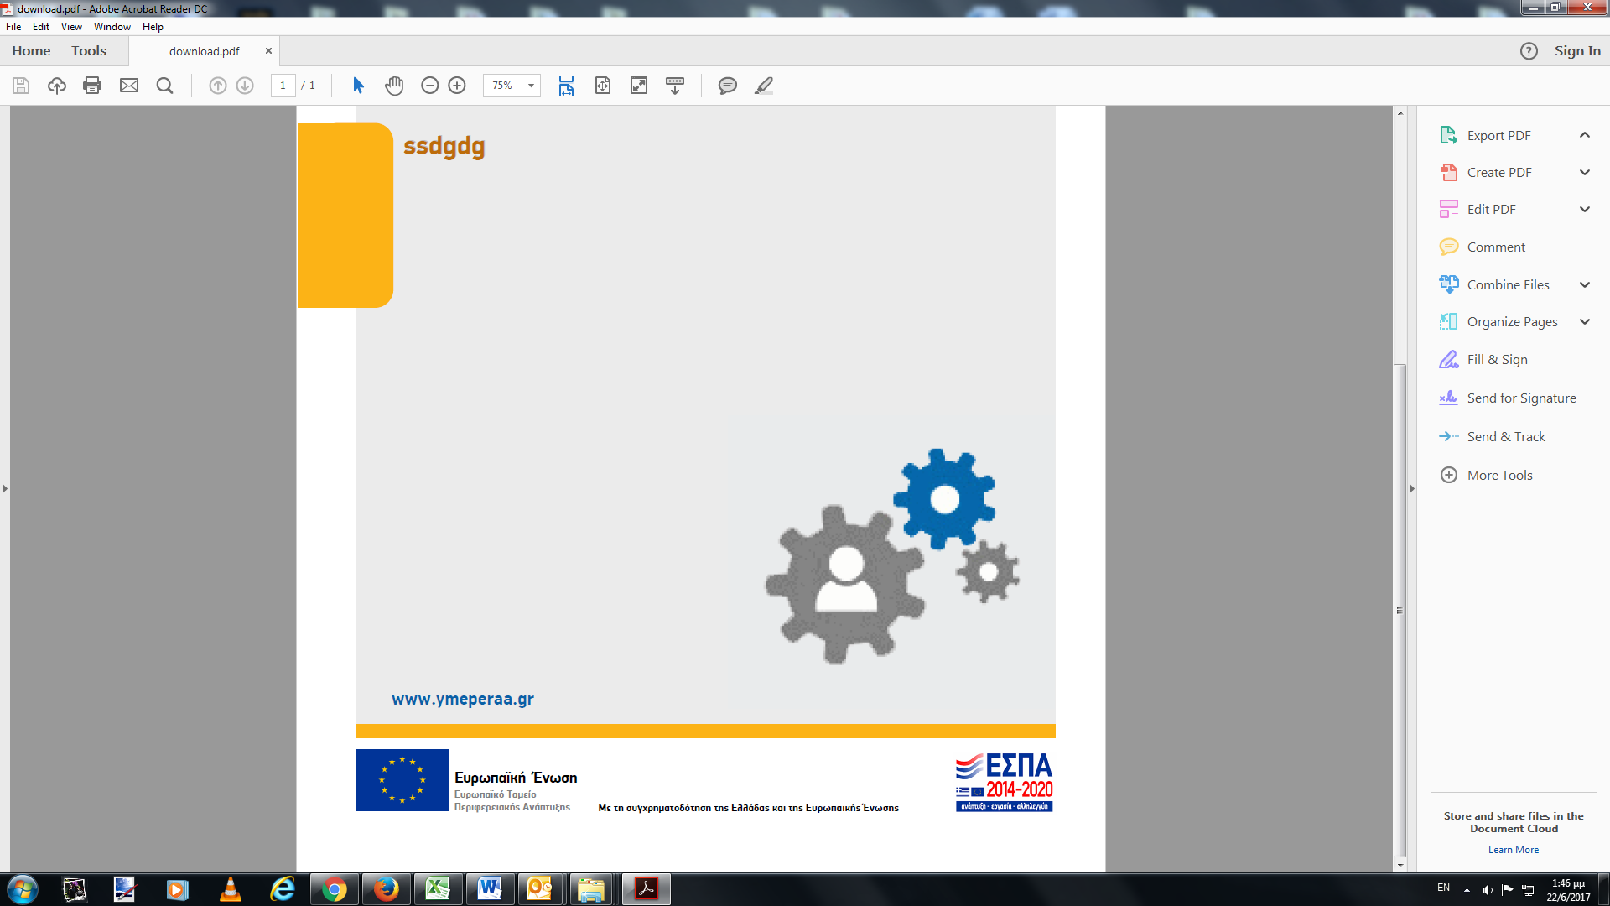

ΕΠΙΧΕΙΡΗΣΙΑΚΟ ΠΡΟΓΡΑΜΜΑ   
**Υποδομές Μεταφορών, Περιβάλλον & Αειφόρος Ανάπτυξη**



***(Τίτλος Έργου)***

|  |  |  |
| --- | --- | --- |
|  | **Με τη συγχρηματοδότηση της Ελλάδας και της Ευρωπαϊκής Ένωσης** | Εικόνα που περιέχει κείμενο, clipart  Περιγραφή που δημιουργήθηκε αυτόματα |
| **ΥΠΟΔΕΙΓΜΑ 7: Πληροφοριακή Αφίσα Έργων τ. Τεχνικής Βοήθειας (ΕΤΠΑ)** | | |

***(Ονομασία Δικαιούχου)***



ΕΠΙΧΕΙΡΗΣΙΑΚΟ ΠΡΟΓΡΑΜΜΑ   
**Υποδομές Μεταφορών, Περιβάλλον & Αειφόρος Ανάπτυξη**



***(Τίτλος Έργου)***

|  |  |  |
| --- | --- | --- |
|  | **Με τη συγχρηματοδότηση της Ελλάδας και της Ευρωπαϊκής Ένωσης** |  |